7. SINIF ELEKTRİK ENERJİSİ

Elektrik yüklerinin iletken teller üzerindeki hareketi **elektrik akımı**nı oluşturur.

Elektrik enerjisi bir çeşit enerji aktarımıdır.

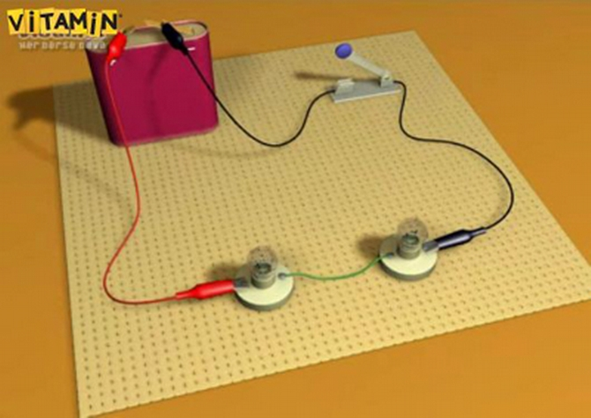Elektrik enerjisi içinden geçtiği telleri ısıtır.

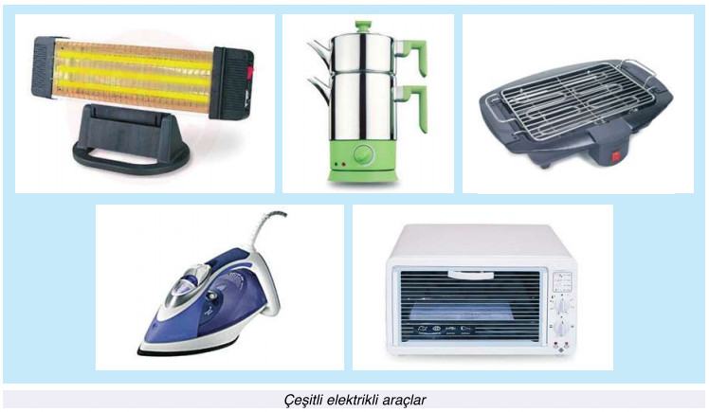Elektrik enerjisi; elektrikli ısıtıcı, ampul gibi araçlarda ısı ve ışık enerjisine dönüşür. Ütü gibi araçlarda ısı enerjisine dönüşür.

**Direnç:** Devre elemanlarının elektrik akımının iletimine karşı gösterdiği zorluğa **direnç** denir.

Direnç **‘R’** harfi ile gösterilir. Birimi **‘ohm’** dur. Sembolü **‘Ω’** şeklinde gösterilir.

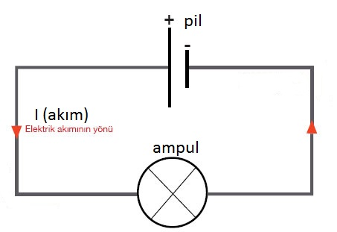Ampulün içinde direnç vardır. Bu direncin içinden elektrik akımı geçmeye çalışırken direnç zorluk gösterir dışarıya ısı ve ışık verir.

**(Basit elektrik devresinin şematik gösterimi)**

Devrede elektrik akımının yönü, pilin pozitif (+) kutbundan negatif (-) kutbuna doğrudur.

Elektrik devresinden geçen elektrik akımının büyüklüğü devre elemanlarının bağlanma şekline de bağlıdır.

Ampuller devreye seri ve paralel olmak üzere iki şekilde bağlanır.

* Elektrik devrelerinde seri ve paralel bağlama

Devredeki ampuller art arda aynı kol üzerinde diziliyor ve üzerinden aynı akım geçiyorsa ampuller devreye **seri bağlı**dır.

* Köprülerde süs amaçlı kullanılan ışıklandırmalar, kır düğünlerinde kullanılan ampuller seri bağlıdır.
* **Seri bağlı ampullerin hepinden aynı akım geçer.**
* Seri bağlı ampullerin dirençleri eşittir.
* **Seri bağlı devrede ampul sayısı arttıkça devreden geçen akım (ampul parlaklığı) azalır.**
* Seri bağlı devrede ampullerden birisi patlarsa tüm ampuller söner.

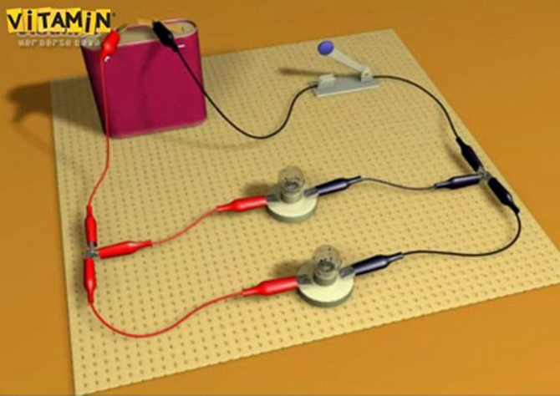Devredeki toplam akım bir noktada kollara ayrıldığında o kollar üzerindeki ampuller birbirine **paralel bağlı**dır.

* Otomobillerde ve evlerimizde kullanılan ampuller paralel bağlıdır.
* **Paralel bağlı devrede toplam akım (I) kollara ayrılır.**
* Paralel bağlı devrelerde ampulden geçen akım ampulün direnci ile ters orantılı şekildedir.
* **Paralel bağlı devrede ampul sayısı arttıkça akım değişmez (parlaklık azalmaz).**
* Paralel bağlı devrede ampullerden biri patlarsa diğerleri ışık vermeye devam eder.
* Ampullerin devreye bağlanma şeklinin ampul parlaklığına etkisi

**Seri bağlı** özdeş ampullerle oluşturulan devrede diğer değişkenler sabit tutulduğunda **ampul sayısı arttıkça, ampul parlaklığı azalır.**

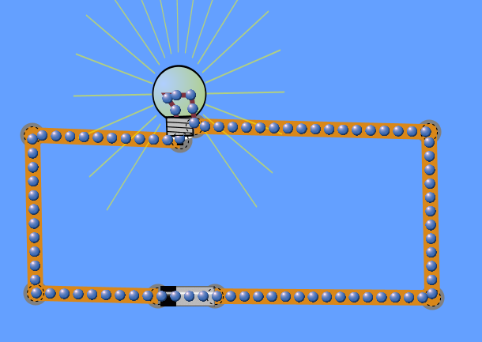

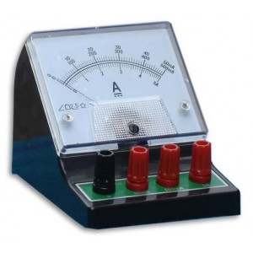

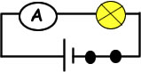 **(Bir ampulle oluşturulan elektrik devresi)**

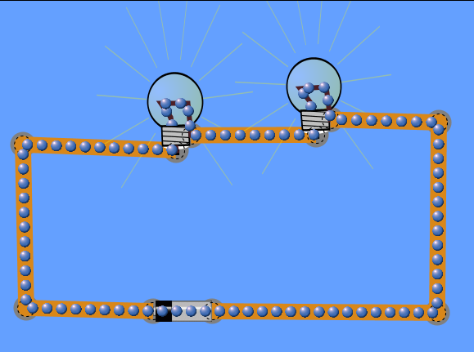

**(Seri bağlı ampullerle kurulan elektrik devresi)**

**Paralel bağlı** özdeş ampullerle oluşturulan devrede diğer değişkenler sabit tutulduğunda **ampul sayısı arttıkça, ampul parlaklığı değişmez.**

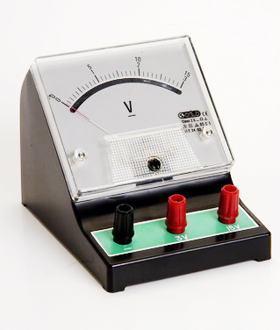

**(Bir ampulle oluşturulan elektrik devresi)**

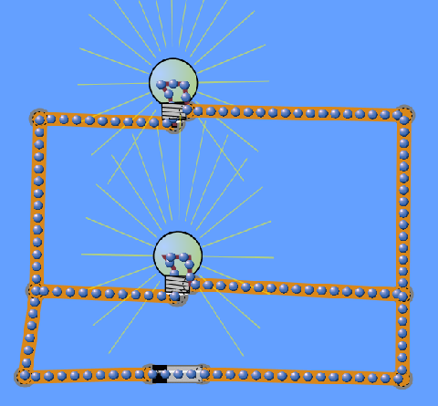

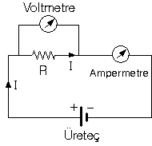

**(Paralel bağlı ampullerle kurulan elektrik devresi)**

* Ampermetre ve voltmetrenin elektrik devresine bağlanması

İletkenin kesitinden birim zamanda geçen yük miktarına **elektrik akım şiddeti** denir. ‘I’ ile gösterilir. Birimi **amper**dir.

Akım şiddeti **Ampermetre** ile ölçülür. ‘A’ ile gösterilir.

**Ampermetre**nin direnci ihmal edecek kadar az olduğundan **devreye seri bağlanır**. Paralel bağlanırsa kısa devre olur ampuller ışık vermez.

Devrenin iki ucu arasındaki yüklerin enerji farkına **gerilim** denir. ‘V’ ile gösterilir. Birimi **Volt**tur.

Gerilim **Voltmetre** ile ölçülür.

Voltmetrenin direnci çok büyük olduğundan devreye paralel bağlanır.

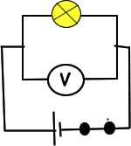

Ampul (direnç), ampermetre ve voltmetreyi devreye aynı anda bağlamak için aşağıdaki şemayı kullanabiliriz.